Tabele Word

Un tabel este alcatuit din randuri - rows, si coloane -columns, care in lipsa altor precizari au aceeasi marime.

- Crearea unei tabele

Pentru definirea unui tabel putem folosi doua alternative:
- Pictograma Insert table, din bara de unelte a panoului de control;
- Comanda Insert table, din meniul Table.
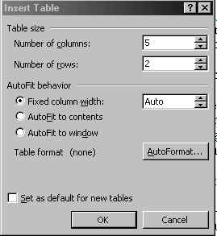
Pictograma Insert table, odata selectata pe ecran o grila pe care, daca deplasam cursorul cu butonul clic apasat, putem fixa numarul de linii si coloane pe care-l dorim.
Comanda Insert table din meniul Table afiseaza pe ecran o caseta de dialog in care utilizatorul introduce explicit numarul de coloane si numarul de randuri ale tabelului.
Caseta de dialog Insert Table contine o optiune interesanta numita AutoFormat. Aceasta optiune permite utilizatorului sa aleaga un format de tabel prestabilit, dintr-o suita de exemple pe care le poate derula in caseta de dialog a acestei comenzi.
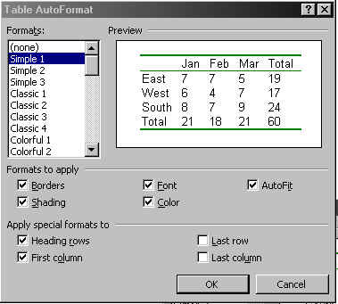
In rubricile unui tabel se poate introduce text, cifre si chiar formule de
calcul pe orizontala sau verticala.
Dupa introducerea datelor intr-o rubrica a tabelului se apasa tasta TAB in loc de Enter cum am fi tentati. Cursorul, sub forma unei linii verticale (punctul de insertie) se va deplasa la dreata in coloana urmatoare. Actionand tastele Shift+Tab punctul de insertie se deplaseaza la stanga. Deplasarea in sus si in jos, se face cu tastele cu sageti.
Orice celula din tabel are o adresa unica formata dintr-o litera cu un numar. Folosind aceste adrese si optiunea Formula din meniul Table se pot introduce relatii de calcul asemanator modului de lucru Excel.
Tasta Enter are ca efect adaugarea unei linii suplimentare unui rand. Automat se aduga o linie intr-un rand si daca textul introdus intr-o rubrica este mai mare decat dimensiunea coloanei.
O linie introdusa in plus se elimina daca aducem cursorul pe prima pozitie din stanga a liniei in cauza, si apasam tasta Backspace.

2. Modificari intr-un tabel

Într-un tabel Word puteţi să inseraţi orice element folosit într-un document Word: text, cifre, simboluri sau imagini grafice. Modificarile care se pot opera intr-un tabel sunt de mai multe feluri, si anume:
- modificari ale datelor inscrise in tabel;
- adaugiri, stergeri de randuri sau coloane;
- modificarea marimii celulelor;
- splitarea sau concatenarea celulelor;
- centrarea si umbrirea unor zone din tabel;
- sortarea randurilor unui tabel.

Modificarea datelor
Modificarea datelor nu presupune decat deplasarea cursorului in celula pe care dorim sa o modificam si corectarea continutului acesteia.

Adaugiri, stergeri de randuri sau coloane
Intr-un tabel deja definit putem sa adaugam randuri suplimentare selectand comanda Insert Rows din meniul Table.
Stergerea unui rand ne obliga mai intai la selectarea randului prin plasarea cursorului pe randul respectiv si apoi activarea comenzii Select Row din meniul Table. Numai dupa aceasta selectare putem comanda Delete rows.
Stergerea coloanelor se face in aceeasi maniera.

Modificarea marimii celulelor
Marimea unei celule este data de inaltimea (hight) si latime (width). Modificarea acestor dimensiuni se realizeaza folosind acelasi meniu Table, prin comanda Cell Hight and Width.

Calcule in tabele
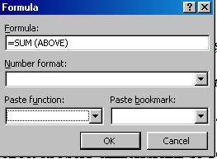
Daca se selecteaza celulele in cadrul unei coloane si se aplica optiunea Formula din meniul Table se pot efectua mai multe tipuri de calcule cu acestea folosind functiile din caseta derulanta Paste function (abs , average, count, defined, int .)
In exemplul de mai jos se efectueaza suma datelor reprezentand valoarea facturilor neincasate folosind functia SUM (ABOVE).
Nr. crt. | Specificatia |  |  | UM | Cantitatea livrata | Pret unitar (fara TVA) | Valoarea -lei- | Valoarea TVA
0 | 1 |  |  | 2 | 3 | 4 | 5 | 5
10 | Hard-disk 10 GB QFB-LD |  |  | buc. | 1 | 3.188.790,0 | 3.188.790,0 | 605.870,1
20 | Hewlett Packard DJ610C |  |  | buc. | 1 | 2.480.170,0 | 2.480.170,0 | 471.232,3
30 | Intel Piii 800EB, bus 133MHz |  |  | buc. | 1 | 7.215.040,0 | 7.215.040,0 | 1.370.857,6
40 | MB Soyo i815 SY-7ISA |  |  | buc. | 1 | 4.380.560,0 | 4.380.560,0 | 832.306,4
50 | Monitor 15" Relisys TE570 |  |  | buc. | 1 | 4.412.770,0 | 4.412.770,0 | 838.426,3
60 | Adaptec 2904CD SCSI Kit |  |  | buc. | 1 | 1.578.290,0 | 1.578.290,0 | 299.875,1
 |  |  |  |  |  |  | 23.255.625,0 | 4.418.572,8

3. Transformarea unui text în tabel
- Se scriu informatiile în paragrafe uzuale, urmãrind, de obicei dar nu neapãrat, ideea cã un paragraf corespunde unei linii de tabel.
- Informatiile care trebuie sã apartinã la coloane diferite se separã în mod consecvent prin caractere TAB sau alt caracter fixat (neutilizat în text).
- Se selecteazã toate paragrafele care formeazã tabelul.

- Se dã comanda Convert Text to Table, din meniul Table.

- În dialogul afisat, Convert Text to Table, se precizeazã, pentru început, separatorul de coloane în grupul Separate text at:

- Paragraphs – separare la nivel de paragraf,
- Tabs – separare la nivel de caracter TAB
- Commas – separare la virgule
- Other – separare la caracterul tastat de utilizator în zona text alãturatã.
